**BỘ CÔNG THƯƠNG**

**TRƯỜNG ĐẠI HỌC CÔNG NGHIỆP THỰC PHẨM TP.HỒ CHÍ MINH**

**KHOA CÔNG NGHỆ THÔNG TIN**

**-----o0o----**



**ĐỒ ÁN MÔN HỌC**

**PHÁT TRIỂN PHẦN MỀM VÀ ỨNG DỤNG THÔNG MINH**

**TÊN ĐỀ TÀI:**

**PHÂN TÍCH THIẾT KẾ VÀ XÂY DỰNG PHẦN MỀM**

**QUẢN LÝ TOUR DU LỊCH**

**Giáo viên hướng dẫn: Trần Anh Dũng**

**NHÓM 06**

**Thành phố Hồ Chí Minh, tháng 06 năm 2022**

**BỘ CÔNG THƯƠNG**

**TRƯỜNG ĐẠI HỌC CÔNG NGHIỆP THỰC PHẨM TP.HỒ CHÍ MINH**

**KHOA CÔNG NGHỆ THÔNG TIN**

**-----o0o----**



**ĐỒ ÁN MÔN HỌC**

**PHÁT TRIỂN PHẦN MỀM VÀ ỨNG DỤNG THÔNG MINH**

**TÊN ĐỀ TÀI:**

**PHÂN TÍCH THIẾT KẾ VÀ XÂY DỰNG PHẦN MỀM**

**QUẢN LÝ TOUR DU LỊCH**

|  |  |
| --- | --- |
|  | **Thành viên nhóm 06:** |
|  | **Huỳnh Kiến Phúc – Nhóm trưởng** |
|  | **Đỗ Duy Phương** |
|  | **Lê Lưu Hoàng Nhân** |
|  | **Bùi Thị Minh Ngọc** |
|  | **Lê Quốc Duy** |

**Bảng phân công**

|  |  |  |  |
| --- | --- | --- | --- |
| **MSSV** | **Họ và tên** | **Công việc** | **Đánh giá hoàn thành** |
| 2001190741 | Huỳnh Kiến Phúc | Cụ thể hóa đề tài bằng công cụ Visual Studio | 25% |
| 2001190754 | Đỗ Duy Phương | Tìm hiểu, phân tích nghiệp vụ đề tài | 20% |
| 2001190186 | Lê Lưu Hoàng Nhân | Cụ thể hóa đề tài bằng công cụ Visual Studio | 25% |
| 2001190180 | Bùi Thị Minh Ngọc | Tìm hiểu, phân tích nghiệp vụ đề tài | 20% |
| 2001190496 | Lê Quốc Duy | Cụ thể hóa đề tài bằng công cụ Visual Studio | 20% |

**LỜI CẢM ƠN**

Sau thời gian học tập trong những tuần qua tại trường Đại Học Công Nghiệp Thực Phẩm TP.HCM, được sự truyền đạt kiến thức và giúp đỡ tận tình của Khoa, đội ngũ các thầy cô và các bạn là hành trang quý báu cho sự nhận thức và hiểu biết thêm của chúng em ngày hôm nay. Chúng em xin ghi nhận nơi đây lòng biết ơn chân thành với tất cả các Thầy Cô Giảng Viên và đặc biệt là Thầy Trần Anh Dũng, người đã tận tình hướng dẫn chúng em hoàn thành bài báo cáo, đồ án môn học này.

Chúng em xin chân thành cảm ơn Lãnh đạo trường Đại Học Công Nghiệp Thực Phẩm TP.HCM, Khoa Công Nghệ Thông Tin, Bộ môn Công nghệ Phần mềm và Môn Phát triển phần mềm và ứng dụng thông minh đã tạo điều kiện cho chúng em hoàn thành tốt công việc nghiên cứu và thực hiện bài báo cáo.

Trong quá trình thực hiện báo cáo đồ án môn học này, chúng em đã cố gắng hết sức nhưng vì kiến thức còn hạn hẹp nên vẫn còn nhiều thiếu sót, mong Thầy cùng toàn thể các thầy cô trong khoa bổ sung để bài báo cáo được hoàn thiện hơn.

Chúng em xin chân thành cảm ơn!

**MỤC LỤC**

CHƯƠNG I: TỔNG QUAN 7

1. Tổng quan đề tài 7

2. Phạm vi đồ án 7

3. Mục tiêu và sự cần thiết của đề tài 7

4. Các mô-đun quan trọng của phần mềm 7

CHƯƠNG II: PHÂN TÍCH ĐỀ TÀI 9

1. Phân tích yêu cầu hệ thống 9

2. Mô tả quy trình nghiệp vụ 9

3. Mô tả quy trình nghiệp vụ 10

3.1 Quy trình đặt vé tour 10

3.2 Quy trình thanh toán hóa đơn 10

3.3 Quy trình tính lương cho nhân viên 11

3.4 Quy trình quản lý khách khi đang đi tour 11

3.5 Quy trình nhắc nhở/ thông báo lịch đi tour cho khách 11

4. Mô hình hóa quy trình nghiệp vụ 11

4.1 Quy trình đặt vé tour 11

4.2 Quy trình thanh toán hóa đơn 15

4.3 Quy trình quản lý khách khi đang đi tour 19

4.4 Quy trình nhắc nhở/ thông báo lịch đi tour cho khách 23

5. Yêu cầu chức năng 27

5.1 Chức năng quản lý nhân viên 27

5.2 Chức năng quản lý tour du lịch 28

5.3 Chức năng quản lý khách hàng 28

5.4 Chức năng xuất hóa đơn 28

5.5 Chức năng thống kê doanh số 28

CHƯƠNG III: PHÂN TÍCH HỆ THỐNG 29

1. Sơ đồ lớp mức phân tích 29

2. Sơ đồ lớp mức thiết kế 30

Chương IV: Thiết kế hệ thống 31

1. Sơ đồ Diagram 31

2. Giao diện hệ thống 32

2.1 Giao diện phần mềm 32

2.2 Giao diện đăng nhập 33

2.3 Giao diện mà hình chính 34

2.4 Giao diện quản lý nhân viên 35

2.5 Giao diên quản lý khách hàng 36

2.6 Giao diện quản lý xe – loại xe 37

2.7 Giao diện quản lý tour 39

2.8 Giao diện quản lý chi tiết tour 40

2.9 Giao diện quản lý hóa đơn 41

CHƯƠNG V: HIỆN THỰC HÓA PHẦN MỀM 42

CHƯƠNG VI: TỔNG KẾT 43

TÀI LIỆU THAM KHẢO 44

DANH MỤC HÌNH ẢNH

Hình 1. Sơ đồ hoạt động quy trình đặt vé 13

Hình 2. Sơ đồ tuần tự quy trình đặt vé 14

Hình 3. Sơ đồ cộng tác quy trình đặt vé 15

Hình 4. Sơ đồ hoạt động quy trình thanh toán hóa đơn 17

Hình 5. Sơ đồ tuần tự quy trình thanh toán hóa đơn 18

Hình 6. Sơ đồ cộng tác quy trình thanh toán hóa đơn 19

Hình 7. Sơ đồ hoạt động quản lý khách khi đang đi tour 21

Hình 8. Sơ đồ tuần tự quản lý khách khi đang đi tour 22

Hình 9. Sơ đồ cộng tác quản lý khách khi đang đi tour 23

Hình 10. Sơ đồ hoạt động quy trình nhắc nhở/ thông báo lịch đi tour cho khách 25

Hình 11. Sơ đồ tuần tự quy trình nhắc nhở/ thông báo lịch đi tour cho khách 26

Hình 12. Sơ đồ cộng tác quy trình nhắc nhở/ thông báo lịch đi tour cho khách 27

Hình 13. Sơ đồ lớp mức phân tích 29

Hình 14. Sơ đồ lớp mức thiết kế 30

Hình 15. Sơ đồ diagram quản lý tour du lịch 31

Hình 16. Giao diện phần mềm 32

Hình 17. Frm đăng nhập 33

Hình 18. Frm màn hình chính 34

Hình 19. Frm quản lý nhân viên 35

Hình 20. Frm quản lý khách hàng 36

Hình 21. Frm quản lý xe 37

Hình 22. Frm quản lý loại xe 38

Hình 23. Frm quản lý tour 39

Hình 24. Frm quản lý chi tiết tour 40

Hình 25. Frm quản lý hóa đơn 41

# CHƯƠNG I: TỔNG QUAN

## Tổng quan đề tài

Với thời đại 4.0 ngày càng phát triển như hiện nay, ngành công nghệ thông tin cũng đang được phát triển mạnh mẽ, nhanh chóng. Những thành tựu của ngành công nghệ thông tin đã tác động và làm thay đổi của đời sống xã hội, các lĩnh vực khoa học, kỹ thuậ,… cũng như trong cuộc sống hàng ngày của chúng ta. Nó trở thành công cụ đắc lực cho các ngành quân sự, y học, giao thông, trong rất nhiều lĩnh vực hoạt động như các ứng dụng công tác quản lý, nghiên cứu,… và đặc biệt trong công tác quản lý. Mà trong đó không thể thiếu các mô hình quản lý dịch vụ.

## Phạm vi đồ án

Xây dựng và thiết kế chương trình quản lý phòng trà Acoustic.

Viết chương trình bằng ngôn ngữ C#.

Các công cụ sử dụng để thực hiện đề tài:

+ Môi trường làm việc: Visual Studio 2013.

+ Thiết kế CSDL: SQL Server Management Studio 2012.

## Mục tiêu và sự cần thiết của đề tài

Chúng ta xây dựng phần mềm hệ thống nhằm mục đích thay thế cách quản lý thủ công đã có phần không phù hợp với nhu cầu của người dùng, việc khảo sát nhằm để:

* Thay đổi cách quản lý truyền thống trên giấy tờ.
* Tăng năng suất hiệu quả công việc.

Sao lưu dữ liệu một cách logic và thuận tiện cho người quản lý

## Các mô-đun quan trọng của phần mềm

Chức năng: quản lý nhân viên, phục vụ khách hàng, in hóa đơn, thống kê doanh thu, đặt bàn, chuyển bàn, gộp bàn, thanh toán, tìm kiếm hóa đơn, tìm kiếm thực đơn, phân quyền, đổi mật khẩu, khóa màn hình khi bận, quản lý hóa đơn, khuyến mãi, quản lý nguyên liệu,…

# CHƯƠNG II: PHÂN TÍCH ĐỀ TÀI

## Phân tích yêu cầu hệ thống

Công ty quản lý tour du lịch nội địa Phương Nam là công ty mới thành lập ở quận Gò Vấp. Đây là hệ thống dịch vụ không còn mới mẻ nhưng vẫn cần một công cụ quản lý thuận tiện và chính xác. Do trước đó các công việc quản lý nhân viên, khách hàng được thực hiện một cách thủ công, nên khi cửa hàng thu hút được lượng lớn khách hàng như vậy dẫn đến tình trạng quá tải và hiệu quả công việc kém. Để phục vụ khách hàng của mình tốt hơn và các công việc quản lý bán hàng hiệu quả, nhanh chóng hơn thì chủ cửa hàng quyết định cần một phần mềm số hoá các công việc của cửa hàng mình.

Việc áp dụng công nghệ thông tin vào việc quản lý sẽ giúp chủ cửa hàng giảm thiểu đi nhiều thời gian phải quản lý thủ công như trước, tiết kiệm được chi phí và nguồn nhân lực, từ đó sẽ nâng cao hiệu quả công việc và chất lượng phục vụ khách hàng của mình cũng được nâng cao.

Đây là lý do mà nhóm 6 quyết định chọn hiện thực hóa một phần mềm công nghệ quản lý tour du lịch.

## Mô tả quy trình nghiệp vụ

Khảo sát hệ thống công ty Phương Nam, các nghiệp vụ cần phải xử lý bên trong hệ thống quản lý tour du lịch:

* Quản lý nhân viên
* Quản lý khách hàng
* Quản lý đơn vị xe
* Lập/xuất hóa đơn
* Tính lương cho nhân viên
* Xem lịch đi tour của hướng dẫn viên

Mỗi nhân viên chính thức đều sẽ được cung cấp mã số nhân viên, lịch làm việc, công cụ làm việc. Đối với bộ phận nhân sự bao gồm nhân viên tư vấn, nhân viên thu ngân, hướng dẫn viên du lịch, tài xế xe.

Nhân viên tư vấn sẽ chịu trách nhiệm tư vấn chi tiết tour khi khách hàng có nhu cầu muốn sử dụng dịch vụ du lịch của công ty. Bên cạnh đó nhân viên tư cũng là người đảm nhận trách nhiệm hỗ trợ giải đáp thắc mắc trong quá trình tour đang diễn ra.

Nhân viên thu ngân tiếp nhận đơn từ nhân viên chấm công hay nhân viên tư vấn để xác nhận biên lai chuyển/thu tiền. Sau đó xuất hóa đơn và biên lai cho khách hàng

Hướng dẫn viên du lịch là người chịu trách nhiệm về an toàn và quản lý số lượng khách hàng trong thời gian tour đang diễn ra.

Quản lý là người điều hành và giám sát hệ thống Công ty tour duu lịch Phương Nam hoạt động cũng như quản lý nhân sự ở đây.

## Mô tả quy trình nghiệp vụ

### Quy trình đặt vé tour

Khách hàng đến công ty được nhân viên chào đón. Nhân viên tư vấn hỏi thăm nhu cầu của khách hàng. Khách hàng sẽ tham khảo các tour có sẵn trên catalog cùng với chi tiết tour. Sau khi khách hàng chọn được tour, nhân viên tra cứu lịch và số lượng khách đã đăng ký theo ngày yêu cầu. Nếu số lượng khách vượt quá số lượng, nhân viên thông báo lại với khách hàng để điều chỉnh lịch hoặc đổi tour vào thời gian khác. Sau khi khách hàng chốt được tour và số lượng người đi kèm nhân viên tư vấn yêu cầu khách hàng cung cấp thông tin để lưu lại hồ sơ cho khách hàng. Sau đó nhân viên tư vấn hướng dẫn khách hàng thực hiện quy trình thanh toán hóa đơn để nhận vé và biên lai chính thức.

### Quy trình thanh toán hóa đơn

Khách hàng cần thanh toán để hoàn thành quy trình đặt vé. Nhân viên thu ngân kiểm tra hồ sơ thông tin khách hàng. Khách hàng có thể lựa chọn phương thức thanh toán bằng chuyển khoản hoặc trả bằng tiền mặt. Sau khi thanh toán hóa đơn, nhân viên thu ngân sẽ giao vé và biên lai chính thức cho khách hàng.

### Quy trình tính lương cho nhân viên

Nhân viên được tính lương vào ngày 10 hàng tháng. Mỗi nhân viên sẽ có một phương thức tính lương khác nhau. Nhân sự tại công ty sẽ được tính lương dựa trên lương cơ bản, hệ số lương và phụ cấp chức vụ. Nhân viên đi tour sẽ có thêm phụ cấp đi tour.

Nhân viên văn phòng: Lương = LuongCB * HSL + phụ cấp + phụ cấp chức vụ

Nhân viên đi tour: Lương = LuongCB * HSL + phụ cấp + phụ cấp đi tour.

### Quy trình quản lý khách khi đang đi tour

Hướng dẫn viên điểm danh khách hàng bằng danh sách giấy mỗi khi xuống và lên xe. Nếu không thể liên lạc với khách hàng trước khi xuất phát, hướng dẫn viên báo cáo với nhân viên tư vấn để kiểm tra lại danh sách khách hàng. Sau khi xuất phát, hướng dẫn viên sẽ tiếp tục danh mỗi khi đến điểm dừng chân.

### Quy trình nhắc nhở/ thông báo lịch đi tour cho khách

Hai tiếng trước khi đi, nhân viên sẽ gọi nhắc nhở khách hàng thời gian xe đến đón. Khi xe đến, tài xế phụ gọi thông báo đã đến, hối khách hàng di chuyển ra xe. Xe đưa khách hàng đến điểm tập trung chuẩn bị khởi hành.

## Mô hình hóa quy trình nghiệp vụ

### Quy trình đặt vé tour

1. Bằng văn bảng

|  |  |
| --- | --- |
| **Tên use case** | **Thực hiện dịch vụ** |
| **Mô tả** | * Use case bắt đầu khi khách hàng đến nhà xe yêu cầu đặt vé tour * Use case mô tả quá trình thực hiện đặt vé tour của khách hàng |
| **Các dòng cơ bản** | 1. Nhân viên thu ngân tiếp nhận yêu cầu đặt vé từ khách hàng 2. Nhân viên hỏi thăm nhu cầu của khách hàng 3. Khách hàng chọn tour 4. Nhân viên thu ngân kiểm tra tình trạng tour 5. Nếu đủ điều kiện thì lập hoá đơn 6. Khi hai bên thống nhất nhân viên yêu cầu khách hàng cung cấp thông tin 7. yêu cầu khách hàng thanh toán 8. Nhân viên thu ngân sau khi nhận được tiền sẽ giao vé xe cho khách hàng |
| **Các dòng thay thế** | * Tại bước 7 nếu khách hàng từ chối hoặc cung cấp không đủ thông tin thì kết thúc nghiệp vụ * Tại bước 5 nếu hai bên không thể thống nhất thì có thể kết thúc |

1. Sơ đồ hoạt động

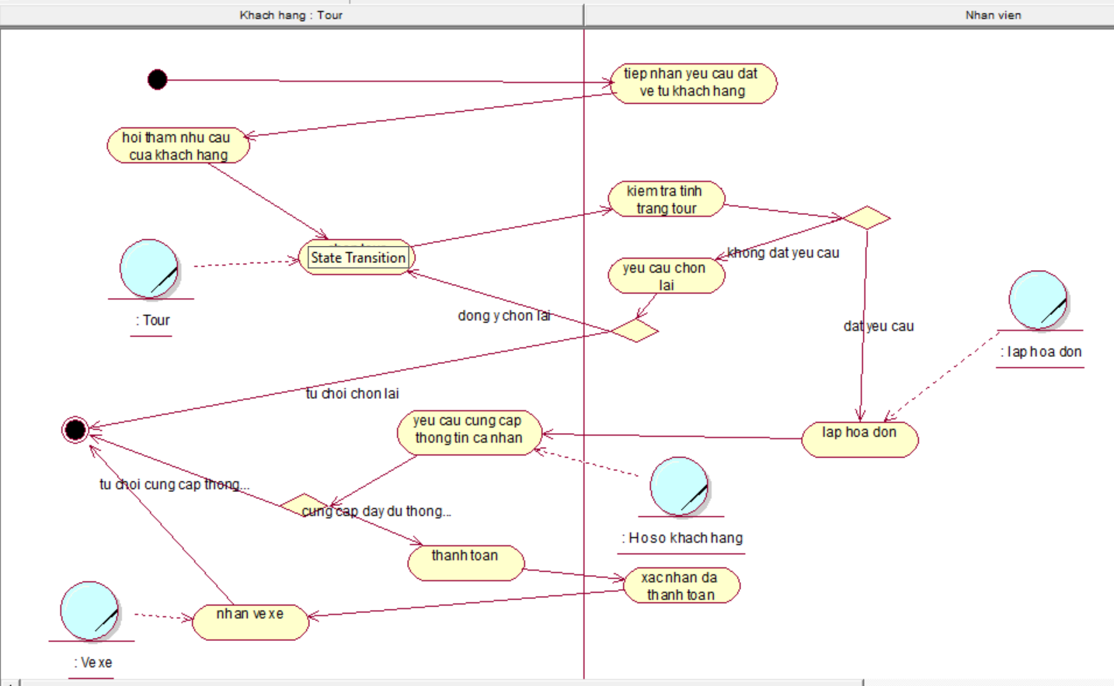

Hình 1. Sơ đồ hoạt động quy trình đặt vé

1. Sơ đồ tuần tự

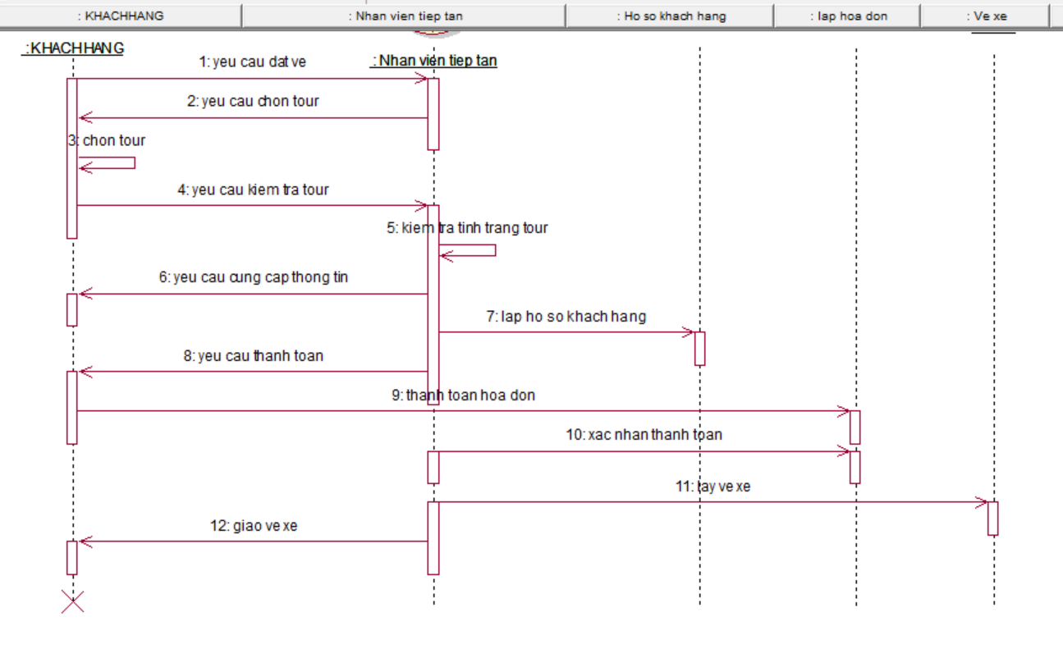

Hình 2. Sơ đồ tuần tự quy trình đặt vé

1. Sơ đồ cộng tác

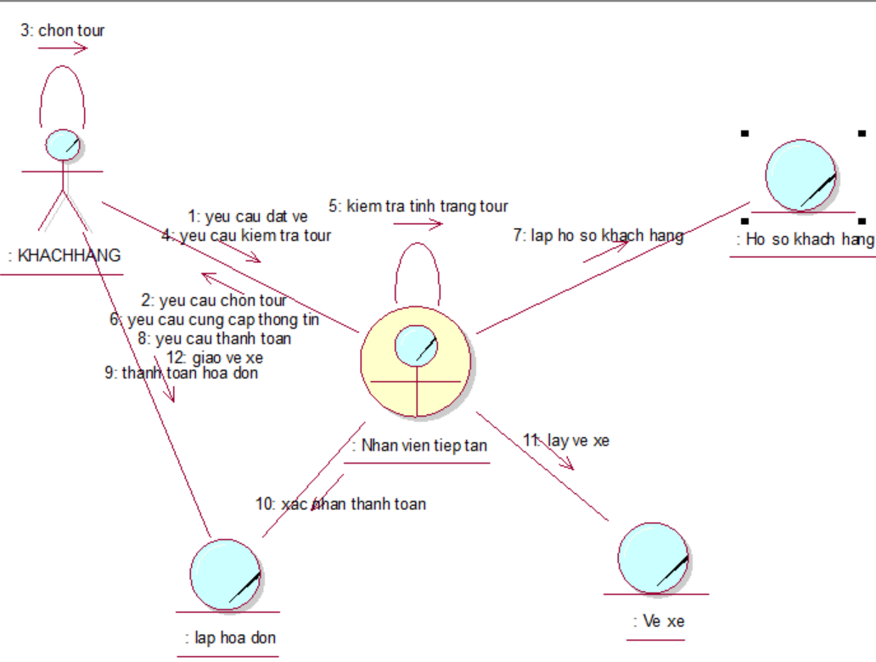

Hình 3. Sơ đồ cộng tác quy trình đặt vé

### Quy trình thanh toán hóa đơn

1. Bằng văn bảng

|  |  |
| --- | --- |
| **Tên use case** | **Thực hiện dịch vụ** |
| **Mô tả** | * Use case bắt đầu khi khách hàng cung cấp đầy đủ thông tin * Use case mô tả quá trình thực hiện quy trình thanh toán hoá đơn |
| **Các dòng cơ bản** | 1. Nhân viên thu ngân yêu cầu khách hàng chọn phương thức thanh toán 2. Khách hàng chọn phương thức thẻ ngân hàng hoặc tiền mặt 3. Nếu chọn thanh toán thẻ ngân hàng nhân viên yêu cầu khách hàng cho xem quy trình chuyển khoản 4. Nhân viên kiểm tra xuất hoá đơn và giao vé xe cho khách hàng |
| **Các dòng thay thế** | * Tại bước 3 nếu khách hàng không thanh toán được có thể cho chọn lại phương thức thanh toán |

1. Sơ đồ hoạt động

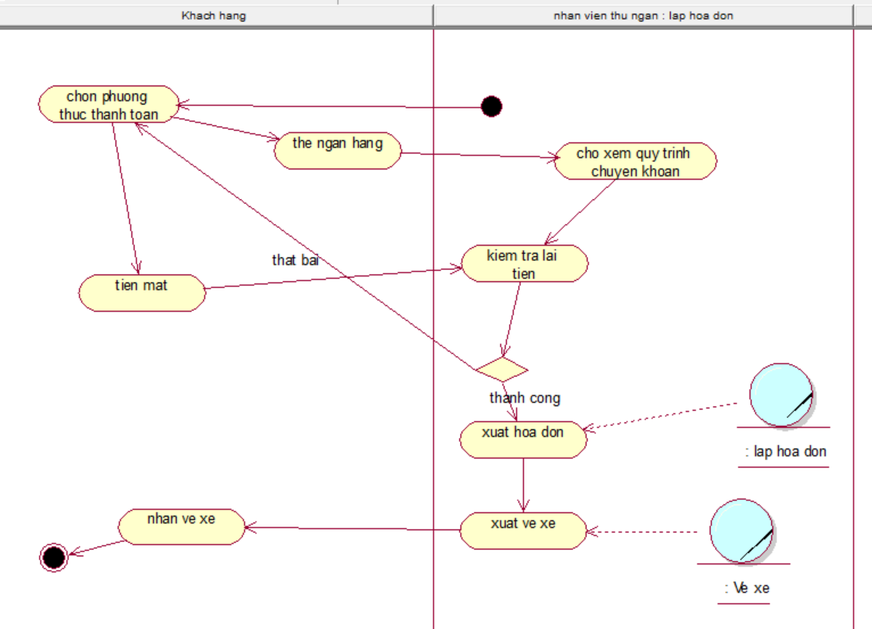

Hình 4. Sơ đồ hoạt động quy trình thanh toán hóa đơn

1. Sơ đồ tuần tự

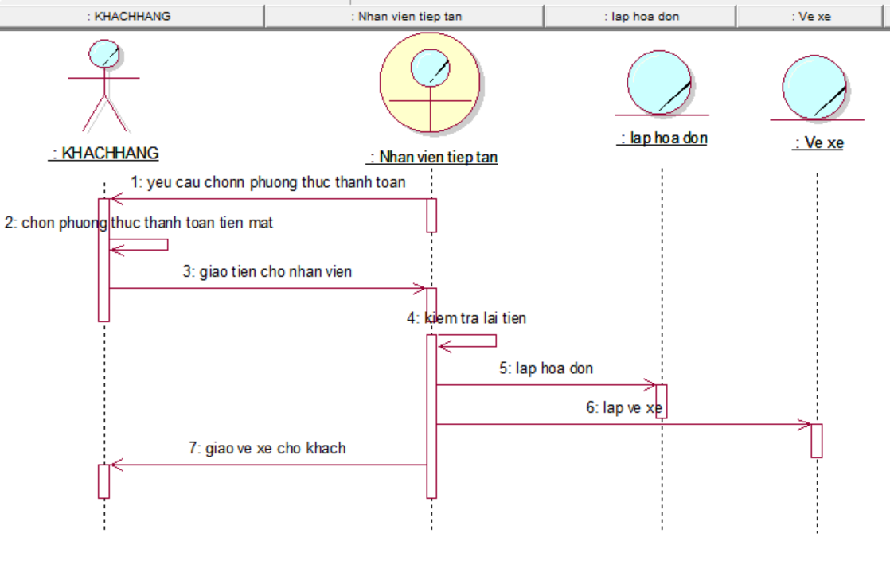

Hình 5. Sơ đồ tuần tự quy trình thanh toán hóa đơn

1. Sơ đồ cộng tác

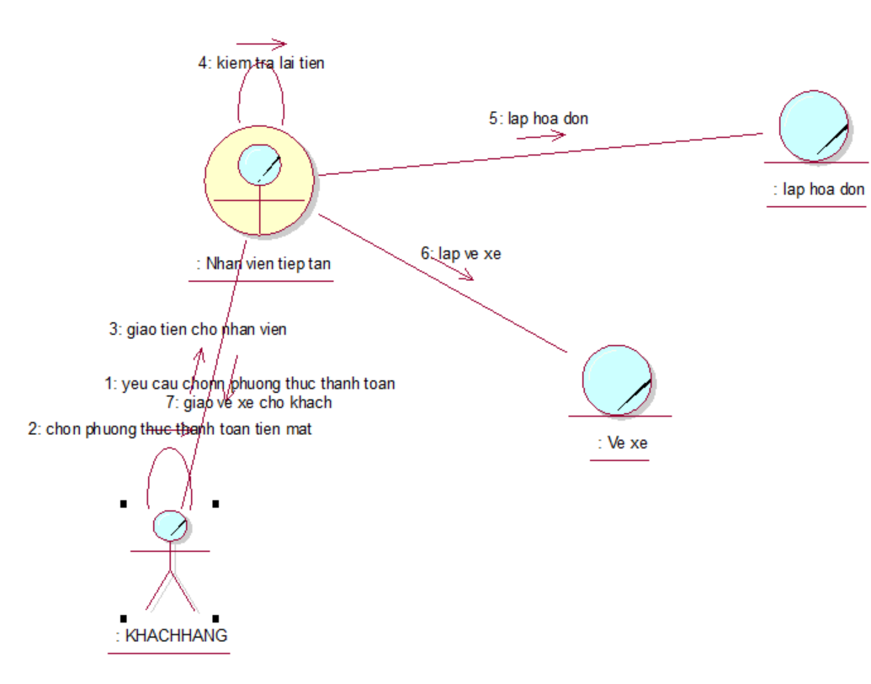

Hình 6. Sơ đồ cộng tác quy trình thanh toán hóa đơn

### Quy trình quản lý khách khi đang đi tour

1. Bằng văn bảng

|  |  |
| --- | --- |
| **Tên use case** | **Thực hiện dịch vụ** |
| **Mô tả** | * Use case bắt đầu khi khách hàng chuẩn bị đi tour * Use case mô tả quá trình quản lý khách trước và khi đi tour |
| **Các dòng cơ bản** | 1. Khi chuẩn bị đi du lịch hướng dẫn viên sẽ điểm danh các hành khách 2. Nếu đủ thì lên xe 3. Không đủ thì hướng dẫn viên sẽ liên lạc với nhân viên tư vấn để kiểm tra lại danh sách khách hàng 4. Đến giờ đi mà vẫn chưa đủ người thì mặc định khách hàng bỏ vé 5. Khi đến chạm dừng chân hoặc đến nơi hướng dẫn viên sẽ điểm danh khách hàng |
| **Các dòng thay thế** | * Tại bước 3 nếu khách hàng có vấn đề thì có thể đợi nếu khách xác nhận bỏ tour thì sẽ có thể tới luôn bước 4 |

1. Sơ đồ hoạt động

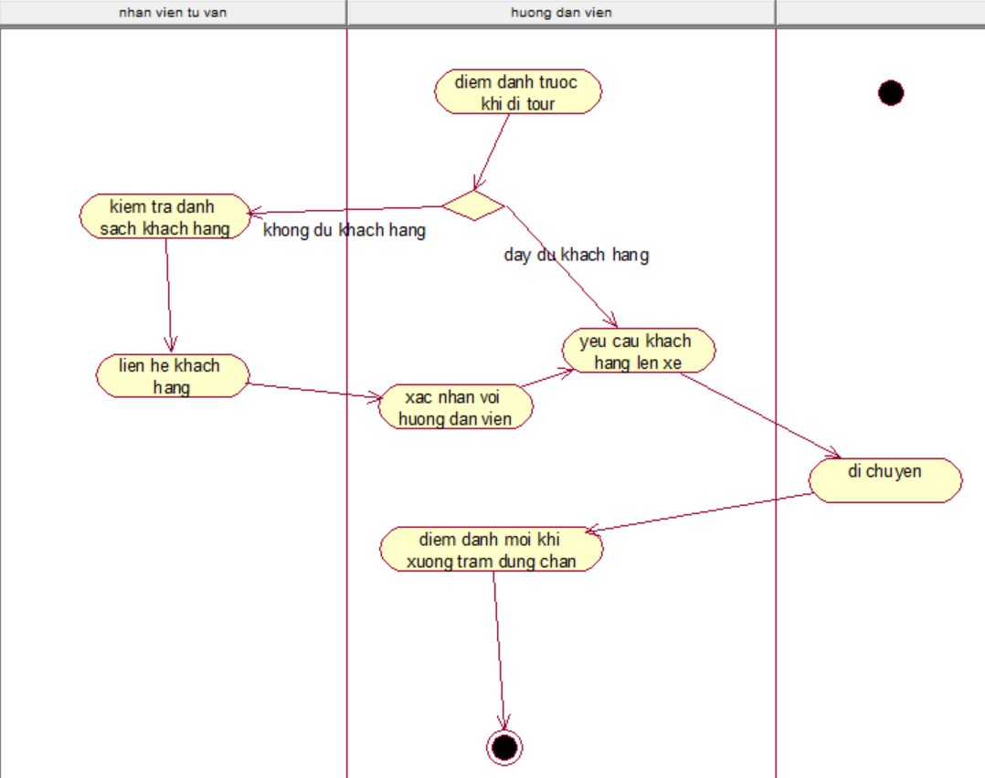

Hình 7. Sơ đồ hoạt động quản lý khách khi đang đi tour

1. Sơ đồ tuần tự

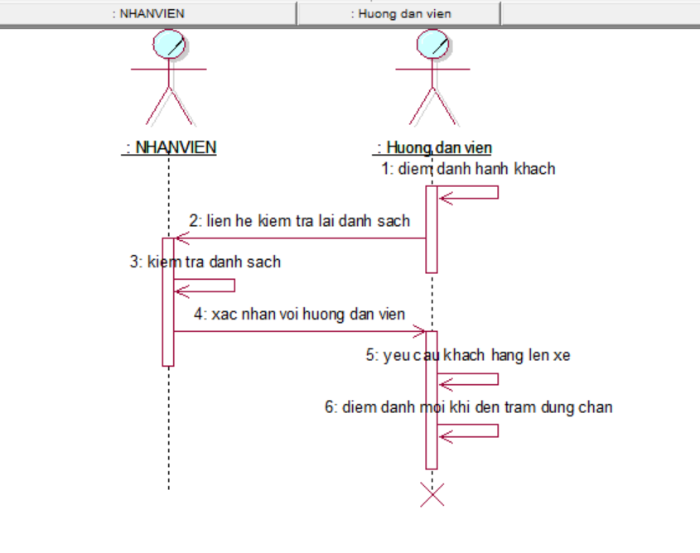

Hình 8. Sơ đồ tuần tự quản lý khách khi đang đi tour

1. Sơ đồ cộng tác

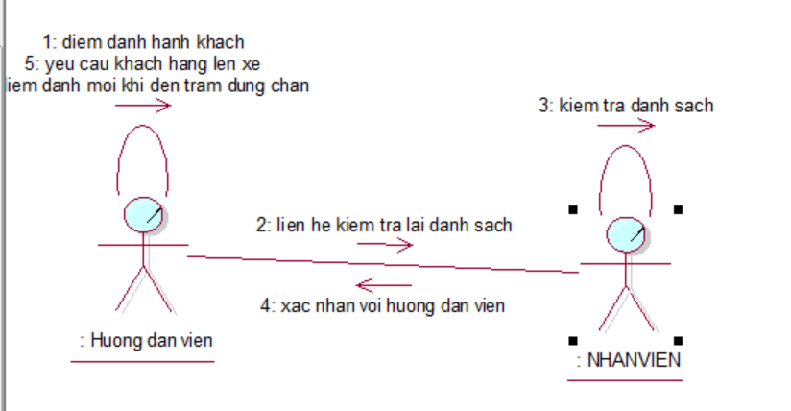

Hình 9. Sơ đồ cộng tác quản lý khách khi đang đi tour

### Quy trình nhắc nhở/ thông báo lịch đi tour cho khách

### 

1. Bằng văn bảng

|  |  |
| --- | --- |
| **Tên use case** | **Thực hiện dịch vụ** |
| **Mô tả** | * Use case bắt đầu cách 2 tiếng trước khi đi * Use case mô tả quá trình nhắc nhở /thông báo lịch đi tour cho khách |
| **Các dòng cơ bản** | 1. Trước 2 tiếng nhân viên sẽ gọi cho khách hàng chuẩn bị 2. Khi có xe trung chuyển đến nhân viên xe sẽ gọi yêu cầu khác hàng ra xe trung chuyển 3. Xe sẽ đến nhà tiếp theo nếu đầy sẽ đến điểm tập trung |
| **Các dòng thay thế** | * Tại bước 1 nếu khách hàng xác nhận không đi tour thì bước 2 có thể bỏ qua đến bước 3 |

1. Sơ đồ hoạt động

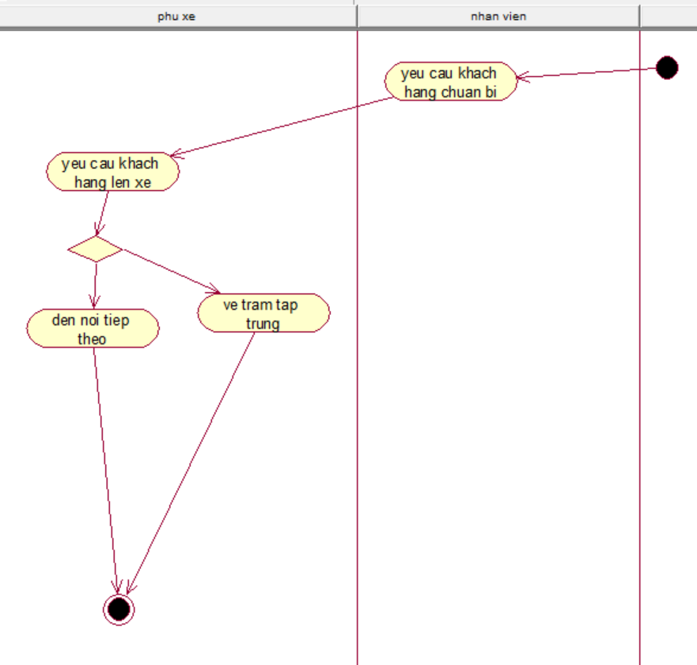

Hình 10. Sơ đồ hoạt động quy trình nhắc nhở/ thông báo lịch đi tour cho khách

1. Sơ đồ tuần tự

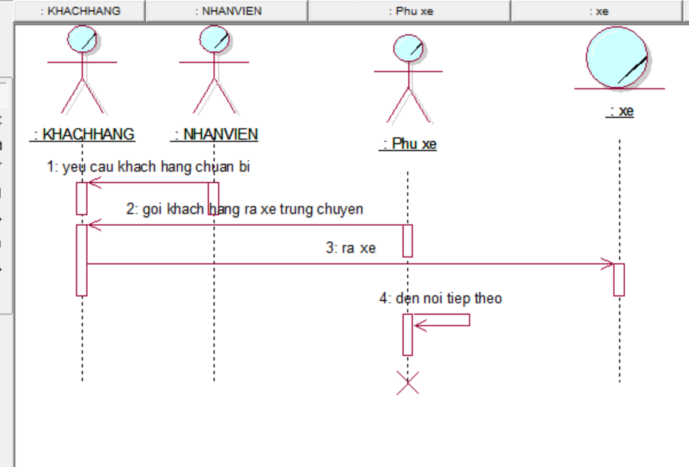

Hình 11. Sơ đồ tuần tự quy trình nhắc nhở/ thông báo lịch đi tour cho khách

1. Sơ đồ cộng tác

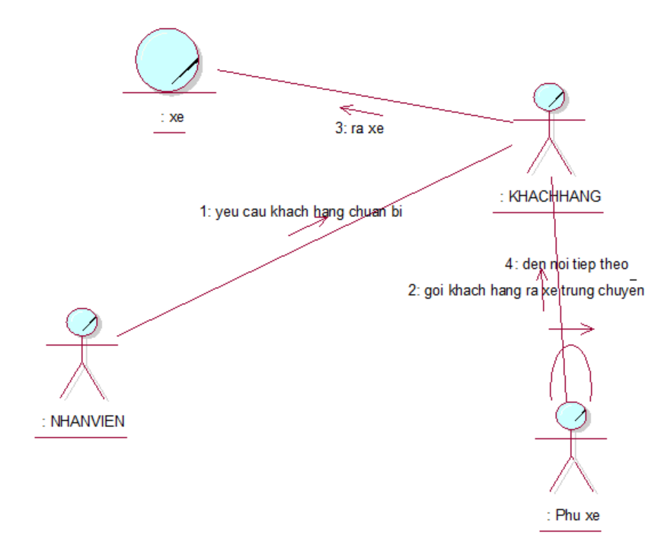

Hình 12. Sơ đồ cộng tác quy trình nhắc nhở/ thông báo lịch đi tour cho khách

## Yêu cầu chức năng

Trong các chức năng hệ thống, quản lý được phép truy cập vào tất cả chức năng.

Mỗi nhân viên sẽ được cấp quyền để truy cập vào chức năng. Ví dụ: nhân viên chỉ được thêm, sửa hóa đơn, quản lý mới có quyền xóa hóa đơn.

### Chức năng quản lý nhân viên

* Thêm – Xóa – Sửa
* Tìm kiếm nhân viên
* Kiểm tra tài khoản nhân viên
* Tính lương cho nhân viên
* Xem danh sách đi tour
* Thống kê doanh thu

### Chức năng quản lý tour du lịch

* Thêm – Xóa – Sửa
* Tìm kiếm tour

### Chức năng quản lý khách hàng

* Thêm – Xóa – Sửa
* Tìm kiếm khách hàng
* Kiểm tra thông tin khách hàng

### Chức năng xuất hóa đơn

* Thêm – Xóa – Sửa
* Tìm kiếm hóa đơn

### Chức năng thống kê doanh số

# CHƯƠNG III: PHÂN TÍCH HỆ THỐNG

## Sơ đồ lớp mức phân tích

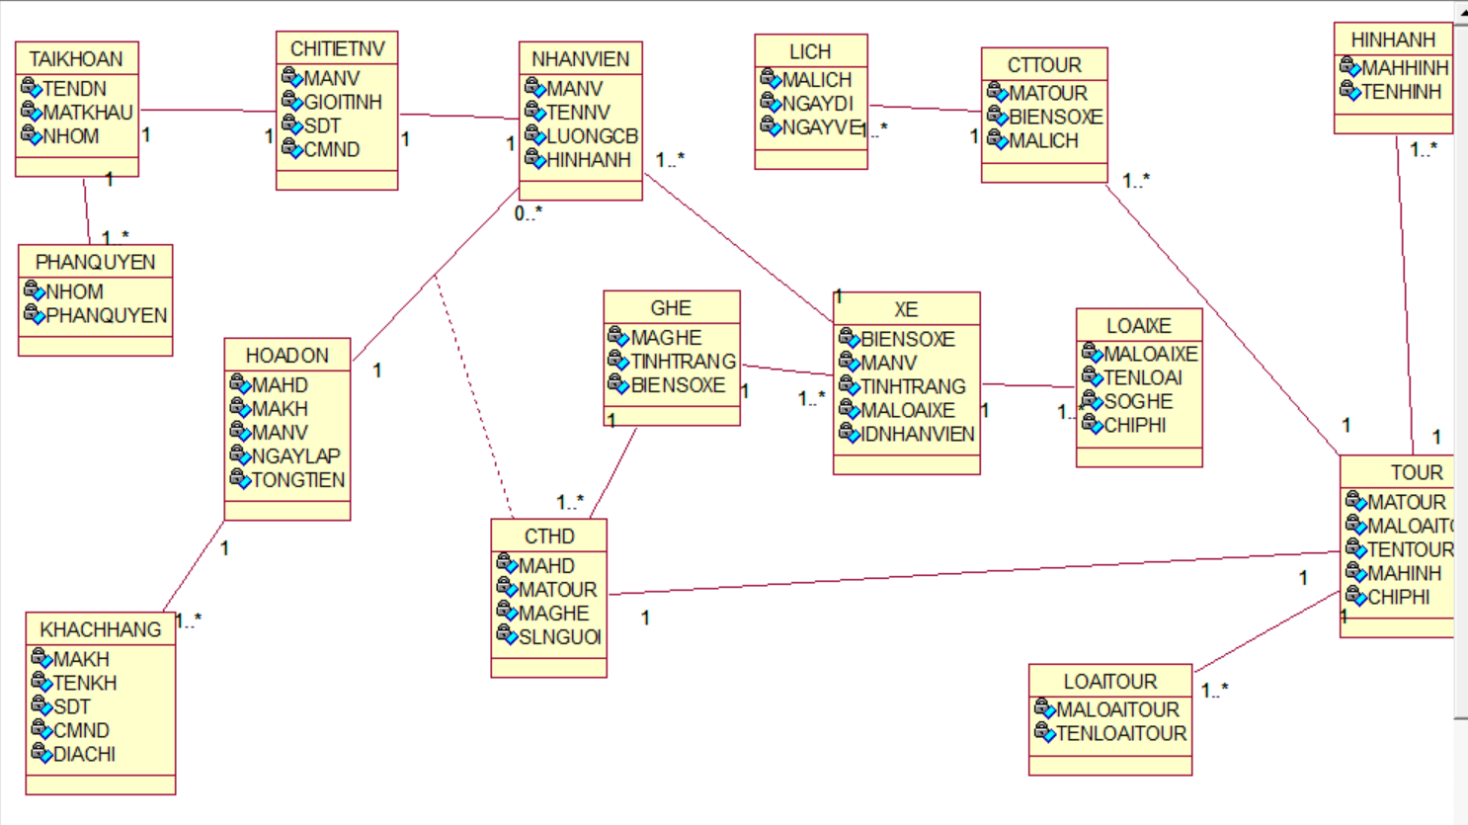

Hình 13. Sơ đồ lớp mức phân tích

## Sơ đồ lớp mức thiết kế

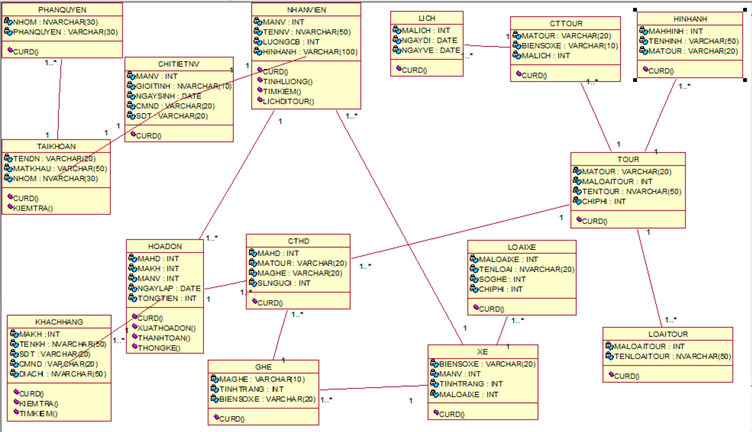

Hình 14. Sơ đồ lớp mức thiết kế

# Chương IV: Thiết kế hệ thống

## Sơ đồ Diagram

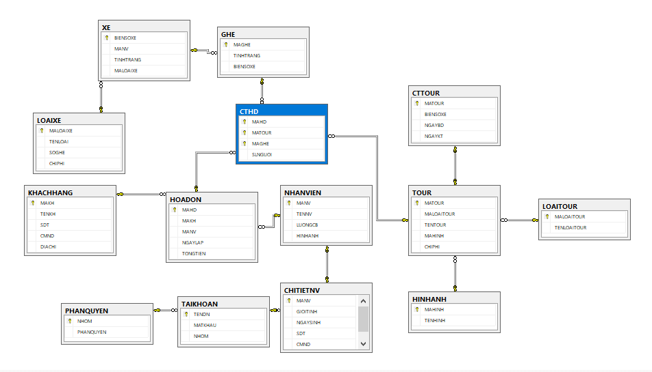

Hình 15. Sơ đồ diagram quản lý tour du lịch

## Giao diện hệ thống

### Giao diện phần mềm

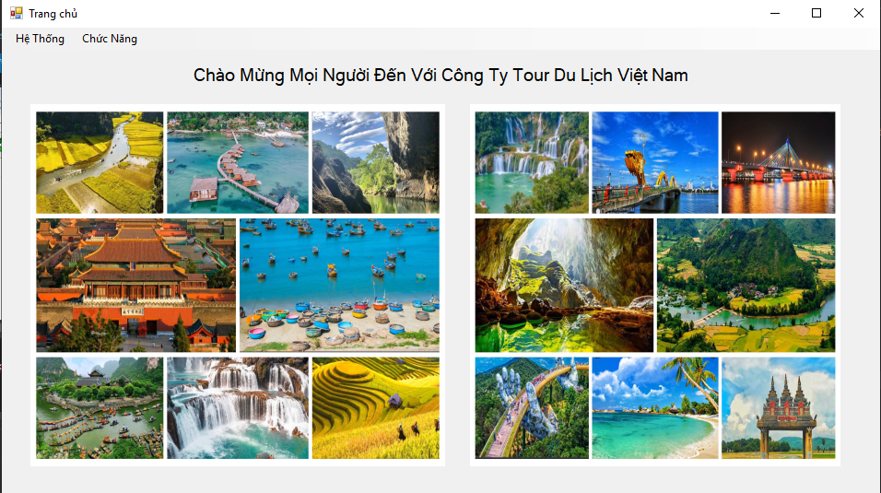

Hình 16. Giao diện phần mềm

### Giao diện đăng nhập

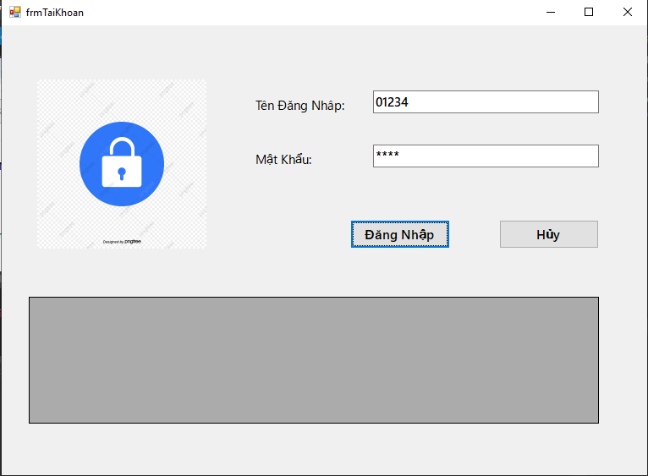

Hình 17. Frm đăng nhập

### Giao diện mà hình chính

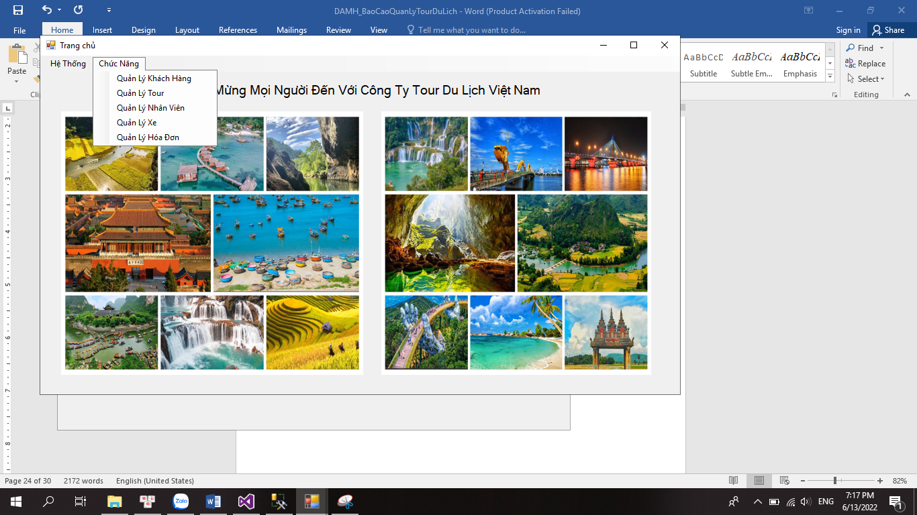

Hình 18. Frm màn hình chính

### Giao diện quản lý nhân viên

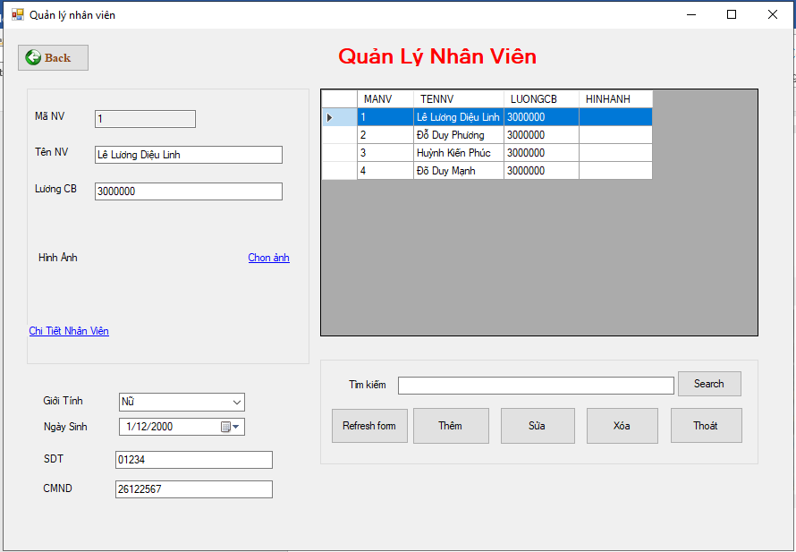

Hình 19. Frm quản lý nhân viên

### Giao diên quản lý khách hàng

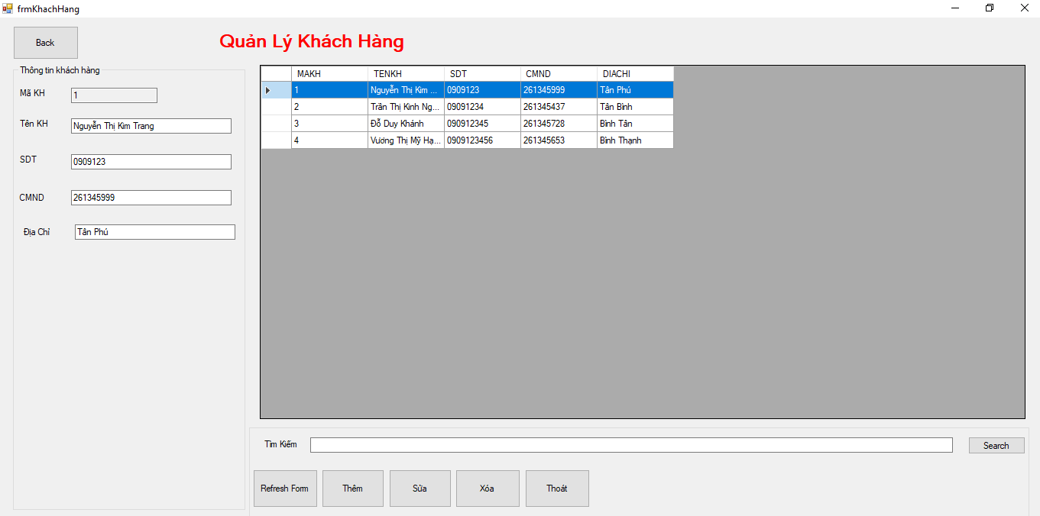

Hình 20. Frm quản lý khách hàng

### Giao diện quản lý xe – loại xe

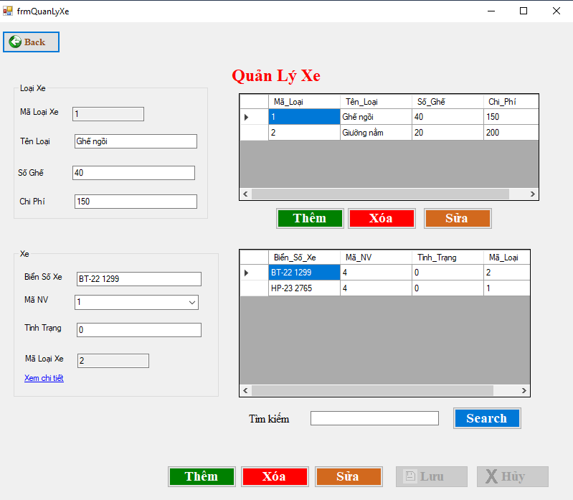

Hình 21. Frm quản lý xe

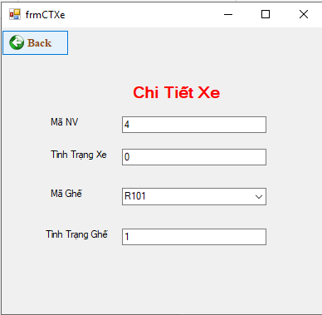

Hình 22. Frm quản lý loại xe

### Giao diện quản lý tour

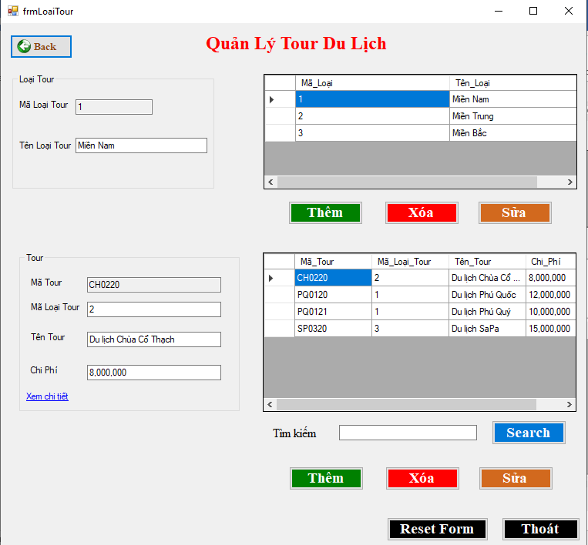

Hình 23. Frm quản lý tour

### Giao diện quản lý chi tiết tour

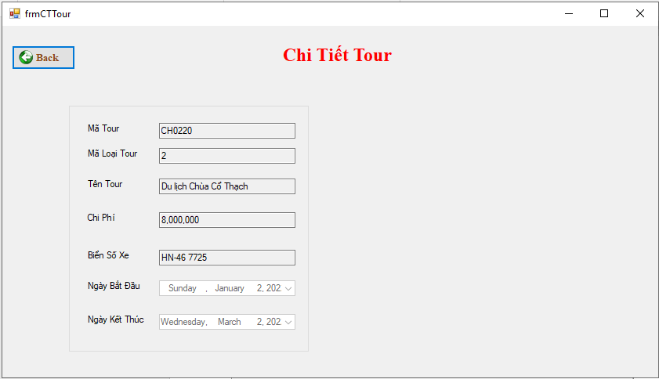

Hình 24. Frm quản lý chi tiết tour

### Giao diện quản lý hóa đơn

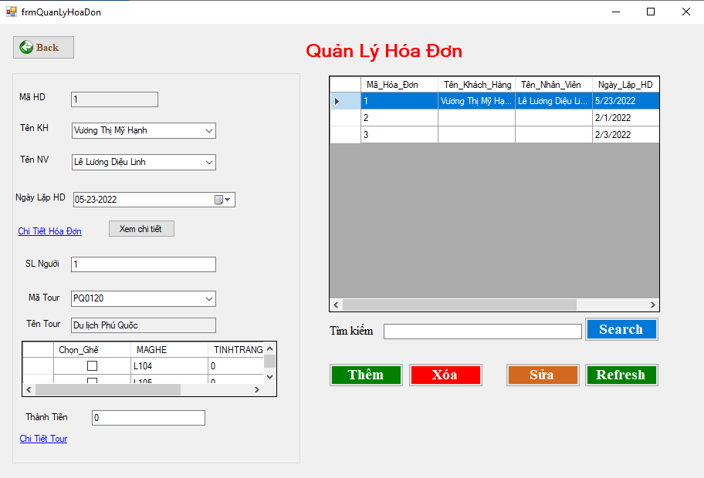

Hình 25. Frm quản lý hóa đơn

# CHƯƠNG V: HIỆN THỰC HÓA PHẦN MỀM

Đồ án phân tích thiết kế phần mềm quản lý tour du lịch

Công cụ:

* SQL Server 2012
* Visual Studio 2013, Visual Studio 2019

# CHƯƠNG VI: TỔNG KẾT

Ưu điểm: Hiện thực hóa các chức năng cơ bản của một phần mềm. Ứng dụng linh hoạt các công cụ xây dụng phần mềm hoàn chỉnh.

Nhược điểm: Chưa có cơ hội tiếp cận nội bộ của công ty nên chưa khảo sát được đúng chuẩn.

# TÀI LIỆU THAM KHẢO

Đồ án quản lý Trung tâm anh ngữ - Công Nghệ Phần Mềm